(28/01/2024)

**React JS**

Motivação:

Média **R$ 4.500**

Faixa **R$ 4.500 - R$ 4.500**

**O que faz um desenvolvedor React?**

Um desenvolvedor React desenvolve aplicações front-end utilizando o React, que é uma biblioteca JavaScript criada pelo Facebook. Trata-se de uma biblioteca cada vez mais usada no desenvolvimento web e mobile.

**Qual o desafio na atuação de um desenvolvedor React?**

Um desenvolvedor React atua no time de desenvolvimento web, com foco no front-end. Deve integrar seu trabalho com outros profissionais da área de TI, especialmente o back-end, para que o software se comunique corretamente com outras linguagens e ferramentas. React é uma biblioteca JavaScript, que não oferece todas as funcionalidades para o desenvolvimento front-end. Então, o desenvolvedor React deve ter conhecimento em outras ferramentas e bibliotecas.

**Principais atividades e tópicos para estudos**

O que faz um desenvolvedor React no dia a dia?

* Criar novos componentes e/ou integrar componentes existentes para criar as páginas de um site/aplicação
* Garantir que todas as dependências do projeto estão atualizadas
* Definir e/ou seguir a arquitetura do projeto
* Se comunicar com o time de Design para contribuir com o desenvolvimento dos layouts
* Garantir que as interfaces tenham boa interação e acessibilidade para os usuários
* Garantir que a aplicação Front-End se comunica corretamente com o Back-End

**O que é necessário estudar para ser desenvolvedor React?**

* JavaScript, HTML semântico e CSS
* Lógica de Programação
* React
* Versionamento com Git
* Conhecimento básico sobre o ambiente Node
* Bibliotecas relacionadas ao React que são comumente usadas, como Redux, React Router, React Testing Library e etc.
* Linux
* GitHub e GitLab

**Em que tipos de projetos e empresas um desenvolvedor React trabalha?**

Desenvolvedor React é uma profissão bastante específica na área de TI. Por isso, geralmente são grandes empresas ou negócios de base tecnológica que procuram esse perfil de profissional. O Facebook, criador do React, é uma das principais empresas que utilizam essa biblioteca, mas iFood, Americanas, Walmart e PayPal são outros exemplos.

**Como começar na área?**

Para quem deseja começar estudar para trabalhar como desenvolvedor React, é necessário saber por onde começar. O setor de tecnologia cresceu muito no Brasil nos últimos anos e há inúmeras oportunidades no setor. Com o aquecimento do mercado, surgiram diversas opções de cursos (online ou presenciais, pagos ou gratuitos), como o da Trybe, que são reconhecidos pelo mercado.

Fonte: <https://www.betrybe.com/guia-salarios-profissoes/desenvolvedor-react>

Projetos para desenvolver:

1. Calculadora
2. Quiz
3. Relógio Analógico
4. Relógio Digital
5. Cronômetro
6. Lista de tarefas
7. Validação do Formulário
8. Portifólio
9. Landing-Page
10. Site Responsivo
11. Galeria de Fotos
12. Converso de Moeda
13. Web Screper
14. Encurtador de Link
15. Leitor de QR Code
16. Gerador de senhas
17. Blog
18. CRUD
19. Sistema de cadastro
20. Aplicativo de Clima
21. Aplicativo de Chat
22. Aplicativo de Receitas
23. Carrinho de Compras
24. Contador de Caracteres
25. Jogo da velha
26. Carteira NFT
27. Aplicativo Delivery
28. Aplicativo de música
29. Aplicativo Carlos Luthier
30. Clone Netflix
31. Clone instagram
32. Site ead
33. Site perfil de pets

**Se você está começando com React.js**, é bom começar com projetos simples para construir uma base sólida. Aqui estão alguns projetos fáceis que podem ajudá-lo a se familiarizar com os conceitos básicos do React:

* Lista de Tarefas (To-Do List):

Crie uma aplicação simples para adicionar, excluir e marcar tarefas como concluídas.

Pratique o uso de componentes, estados e manipulação de formulários.

* Relógio Digital:

Construa um relógio digital que exiba a hora atual.

Isso ajuda a entender como o estado pode ser usado para atualizar dinamicamente a interface do usuário.

* Contador:

Desenvolva um contador simples com botões de incremento e decremento.

Explore o conceito de estados e eventos.

* Conversor de Moeda:

Crie um conversor de moeda que permita ao usuário inserir um valor em uma moeda e convertê-lo para outra.

Use APIs para obter as taxas de câmbio (por exemplo, a API de câmbio fixer.io).

* Lista de Filmes:

Faça uma aplicação que exiba uma lista de filmes.

Use um componente para cada filme e permita a filtragem por gênero.

* Galeria de Imagens:

Construa uma galeria de imagens onde os usuários possam clicar em uma miniatura para exibir a imagem em tamanho real.

Explore o conceito de manipulação de eventos e renderização condicional.

* Aplicação de Clima Simples:

Integre uma API de previsão do tempo para criar uma aplicação de clima simples.

Exiba informações básicas como temperatura, condição do tempo e localidade.

* Jogo da Velha (Tic Tac Toe):

Implemente o clássico jogo da velha.

Isso permitirá que você pratique o gerenciamento de estados e manipulação de eventos.

* Formulário de Cadastro:

Crie um formulário de cadastro com campos como nome, e-mail e senha.

Valide os campos e forneça feedback ao usuário.

* Aplicativo de Notícias Simples:

Integre uma API de notícias e crie uma aplicação que exiba as últimas notícias.

Explore o conceito de chamadas de API assíncronas em componentes de classe ou usando hooks.

**Lembre-se de que a prática é fundamental ao aprender React.js.** À medida que avança em projetos simples, você ganhará confiança e compreensão mais profunda dos conceitos fundamentais do React. Além disso, consulte a documentação oficial do React (https://reactjs.org/docs/getting-started.html) para obter informações detalhadas sobre cada conceito.

Comando:

**npx create-react-app .**

Para criar um estrutura pronta de códigos mais atualizados.

Comando:

**npm start**

Para iniciar seu projeto! Usa o atalho CTRL + SHIFT + C inside VS code.

App.js é o componente que voce está visualizando,aquele que tem a logo do ReactJS logo de inicio.

* Toda vez que você for usar o JSX você primeiro precisa importar o REACT lá em cima. Só você saber HTML não vai ter dificuldade com JSX por que é idêntico.
* Dá para usar o export default tanto no início da função quanto no final dela.
* Atalho Shift + Alt + F para organizar o código.
* Para usar o App.css preciso importá-lo

(30/01/2024)

Dá para utilizar JS no console do Chrome também, mas se fechar perdemos tudo. Usamos mais o console para realizar testes e scripts.

alert(“Bem vindo”);

Trabalhando com variáveis

var nome = “Fernando”;

Dentro do nome está armazenado a variável “Fernando”.

var x = 10

alert(“Meu nome é: ”+ nome);

var sobrenome = “Curso”;

alert(“Meu nome é: ”+ nome + “ “ + sobrenome);

Trabalhando com variáveis (pt2)

As variáveis são cases sensitive.

var nome = “Fernando”;

nome

“Fernando”

Quer dizer conforme que eu mudar a variáveis que seu setei um valor o resultado vai ser diferente. nome ~ Nome.

Nem criar variáveis com Key Words.

var a = 5;

var b = 2;

a + b;

7

a * b;

10

a / b

2.5

Aprendendo comandos de Entrada / Saída

var idade = prompt(“Digite sua idade”);

Idade

“24”

Ao digitar document , ele está se referindo a página do nosso arquivo.

Ao digitar window , ele está se referindo a toda a janela do navegador.

document.write(“<h1>Aprendendo JavaScript<h1>”);

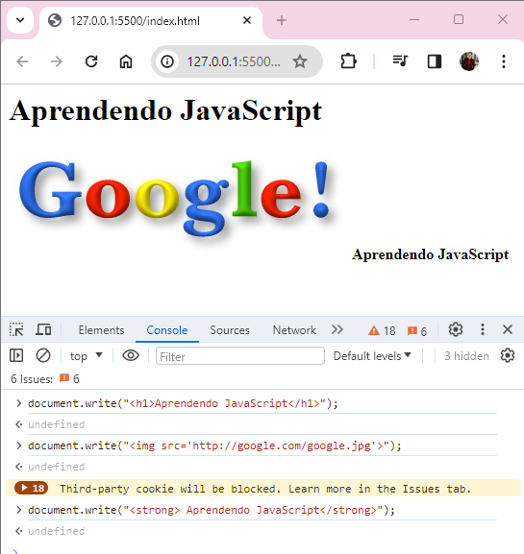

Refresh e Redirect